# Eclipse连接GitHub使用

1. Window🡪Show View 显示Git Repositories 视图

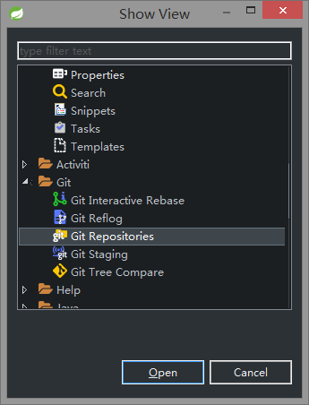

1. 如果的Eclipse没有连接任何Git，则会出现如下视图，若已经存在其他Git 仓库，则可以在视图右上角找到。

如果使用过GitHub DeskTop，则选择 Add an existing local Git repository



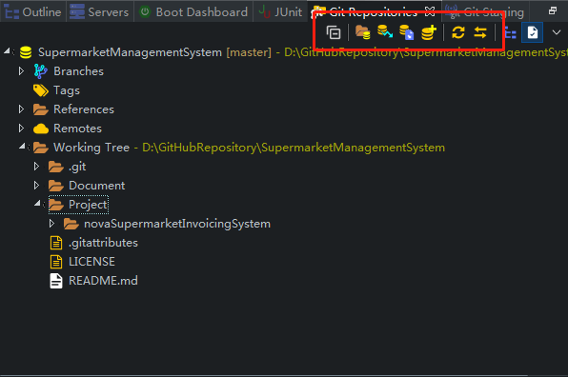

1. 找到仓库，一般是 .git文件的上一级文件目录，点击Add

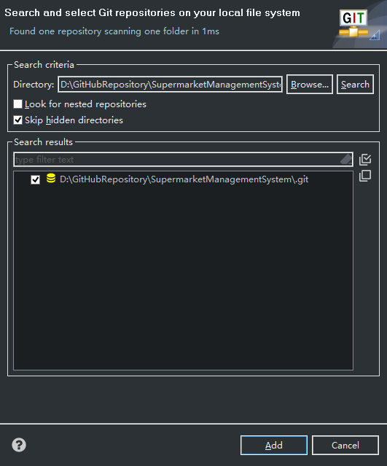

1. 看到了开发文档和项目文档后，右键导入项目

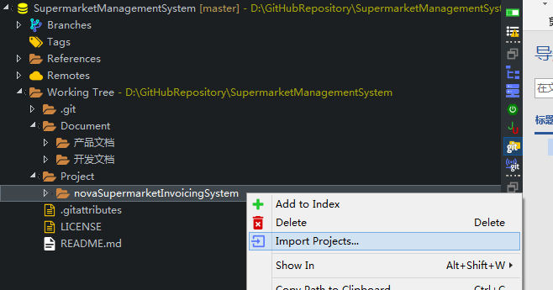

1. 注意folder的名字与项目名一致

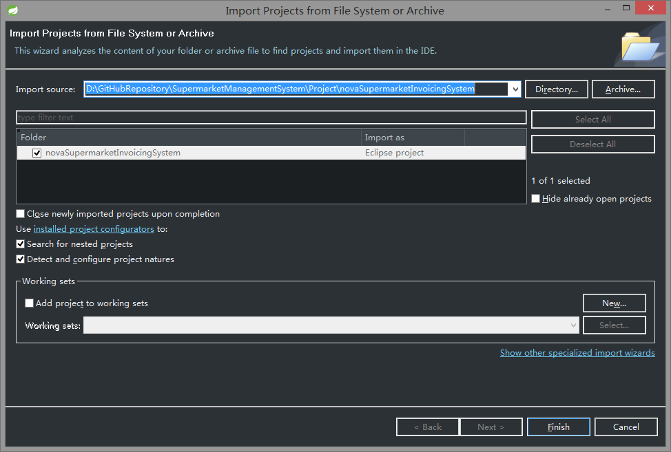

1. Add 后等待Building workspace，找到打开ReadMe.txt

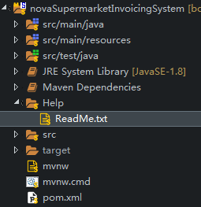

1. 写下姓名学号，为更新测试做准备

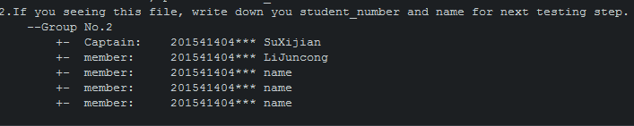

1. 项目名前出现“>”，则认为是比仓库要新的版本

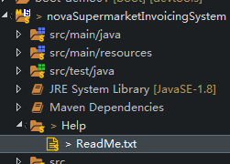

1. 此时为了确保编辑过程中，其他成员修改了仓库，应该先抓取一次

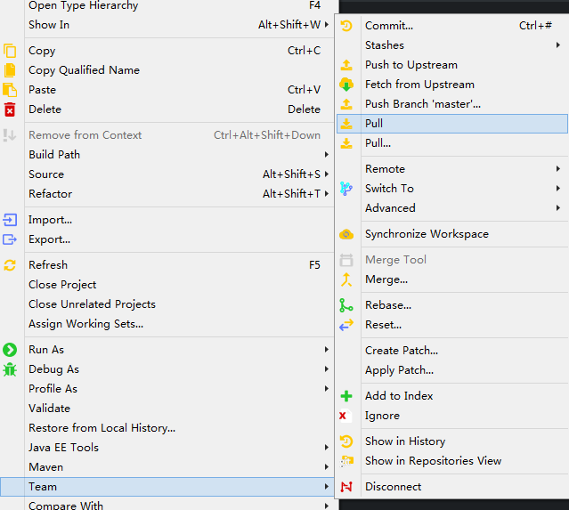

1. 提示抓取成功或者无更新后，再提交

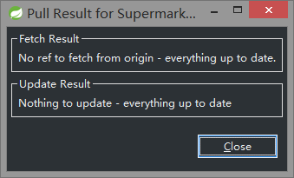

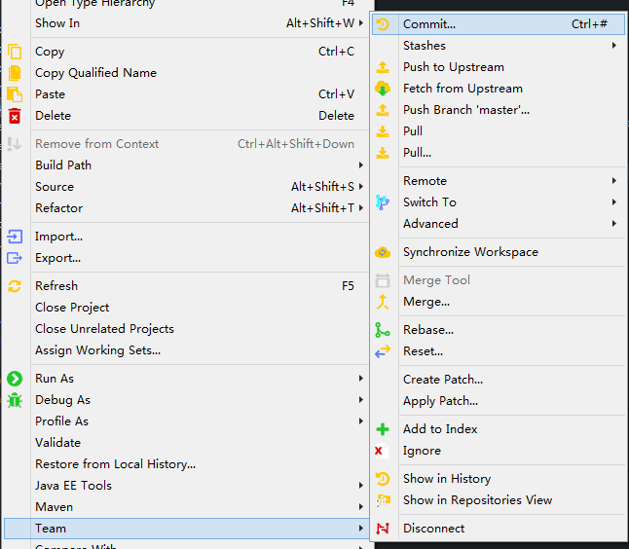

1. 选择需要提交的文档，填写必要信息

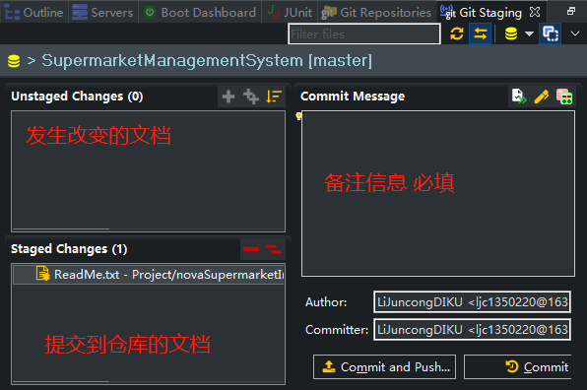

1. 没有其他情况可以直接



1. 如果是首次提交，需要提供登陆信息，可以选择保存密码

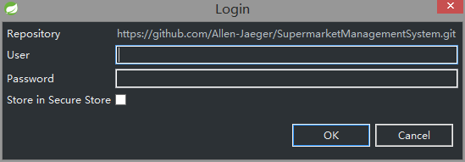

使用的是GitHub账户密码

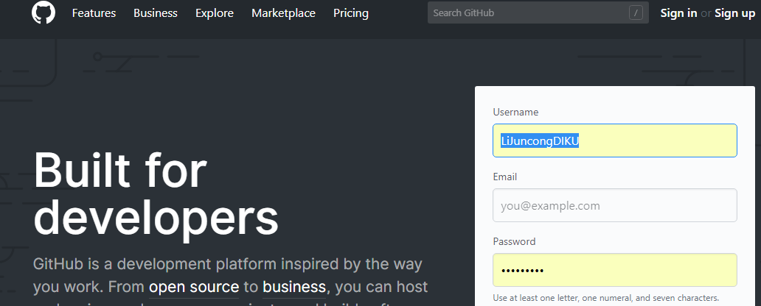

1. 成功，就可以开始我们愉快的编程之旅了，也可以抛开GitHub DeskTop

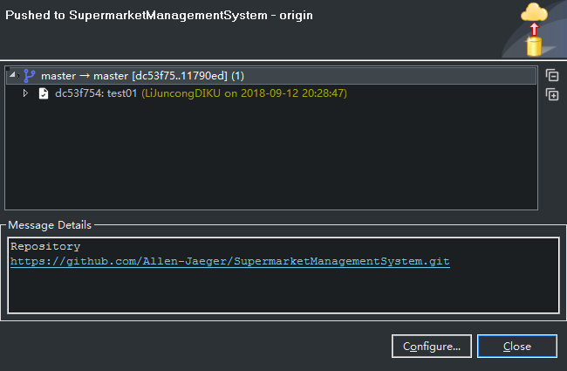

1. 如果本地没有仓库使用如下设置

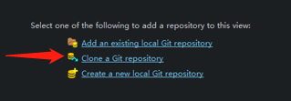

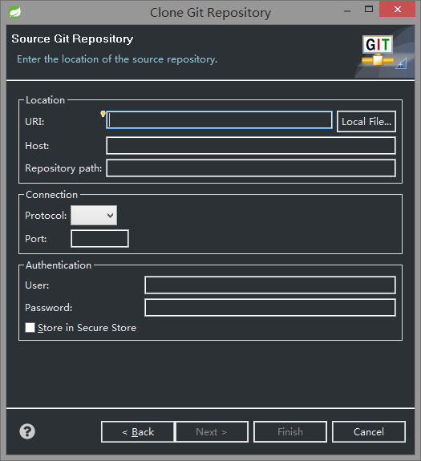URI如下，写账户密码…端口号什么的就随意啦

